Componente curricular: HISTÓRIA
7º ano – 1º bimestre
PROPOSTA DE ACOMPANHAMENTO DA APRENDIZAGEM

NOME: __________________________________________________________

TURMA: ______________________________DATA: __________________

QUESTÕES DE AVALIAÇÃO

Questão 1
Tramita no Brasil, desde 2006, um projeto de lei chamado “Lei Griô” (PL 1786/2011). Seu objetivo é reconhecer a importância dos mestres griots para a preservação de saberes e práticas vinculados à tradição oral de diferentes grupos étnicos e culturais. Comente a importância dos mestres griots e do conhecimento oral nas sociedades africanas.

Resposta do estudante
___________________________________________________________________________________________________________________________________________________________________________________________________________________________________________________________________________________________________________________________________________________________________________________________________________________________________________________
______________________________________________________________________________________________________________________________________________________________________________

Questão 2
O mapa abaixo apresenta informações sobre a distribuição da população muçulmana no continente africano em 1987. Considerando este mapa e seus conhecimentos sobre as trocas comerciais nas rotas transaarianas e transahelianas no século XIV, no continente africano, é possível afirmar:

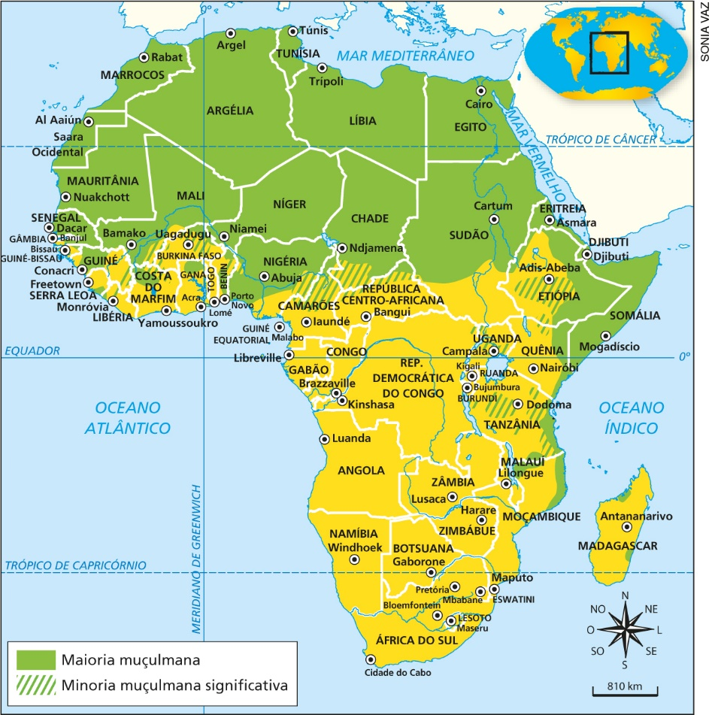
Fonte: África, Islamismo em 1987. Perry-Castañeda Library Map Collection. The University of Texas at Austin.

a) Existe uma coincidência entre as rotas comerciais transaarianas e transahelianas com a expansão do islamismo no norte da África, sendo possível perceber um rico intercâmbio econômico e cultural entre norte da África, Ásia e Oriente Médio.
b) Entre os séculos VII e XIV havia inúmeras rotas comerciais entre os povos das costas do Mediterrâneo, do Atlântico e do Índico, mas estas não influenciaram na constituição sociocultural dos povos da África subsaariana.
c) Apesar de o islamismo ter adentrado o norte da África entre os séculos VII e XIV, a colonização europeia do continente africano nos séculos posteriores aboliu essa religião e instituiu o catolicismo como a principal prática religiosa.
d) Embora o islamismo tenha sido importante na história da África subsaariana, não é possível afirmar que ainda seja uma manifestação religiosa relevante no continente africano.
e) A disseminação do islamismo nos reinos de Sahel foi um fato marcante na constituição social e cultural das populações que viviam ali; essa religião unificou os reinos de Gana e de Mali e se estabeleceu como única religião praticada.

Resposta do estudante | a | b | c | d | e
Marque um X no campo em branco abaixo da letra correspondente à resposta correta.

Questão 3
Observe as imagens abaixo.

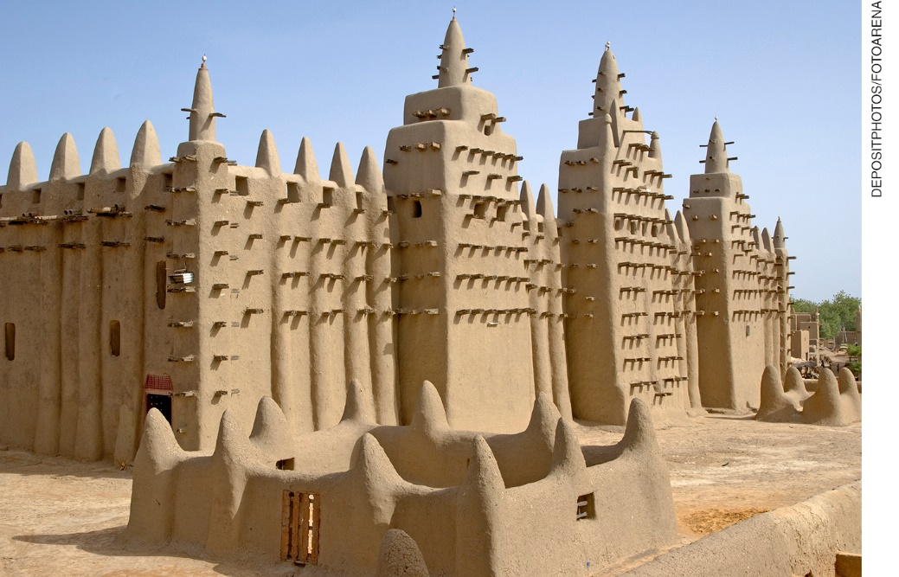
Mesquita de Djenné, construída no século XIII na cidade de Djenné, Mali. Fotografia de 2009

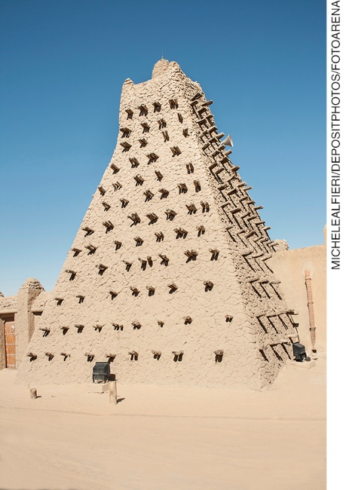
Mesquita de Sankoré, construída entre os séculos XV e XVI em Timbuctu, Mali. Fotografia de 2010.

As cidades de Djenné e Timbuctu foram incorporadas pelo Império do Mali no século XIII e se tornaram importantes centros urbanos nessa região. Suas mesquitas são destacadas em diversas narrativas históricas. Segundo o escritor malinês Amadou Hampaté Bâ (1901-1991), eram tidas como as mais belas do norte do continente africano. Além de importantes centros religiosos, também funcionavam como centros de estudos e reuniam intelectuais de várias partes do mundo árabe. Analisando as imagens acima e considerando seus conhecimentos sobre as rotas comerciais transaarianas e transahelianas, responda:
- Qual foi a importância dessas cidades na organização política e econômica do Império do Mali? Ao responder, descreva também as principais rotas econômicas presentes nessa região.
- Com base na análise das imagens acima, identifique e descreva as principais características da arquitetura desses monumentos.

Resposta do estudante
_____________________________________________________________________________________________________________________________________________________________________________________________________________________________________________________________________
_____________________________________________________________________________________________________________________________________________________________________________________________________________________________________________________________________

Questão 4
A respeito do Império do Mali é possível afirmar:

a) Possuía um império centralizado, com unidade religiosa e linguística, tendo Djenné e Timbuctu como os principais centros político e econômico.
b) No Império do Mali eram produzidas diversas riquezas, como ouro, peles e gêneros alimentícios. A população do império era autossuficiente, tendo em vista as dificuldades impostas pelo deserto do Saara para a realização de trocas econômicas.
c) Possuía importantes tecnologias que permitiam a sobrevivência no deserto, a navegação em rios e a realização de construções centenárias.
d) As rotas comerciais foram importantes para a consolidação do Império do Mali, que comercializava produtos exclusivamente do norte (Mediterrâneo) para o sul (Sahel).
e) A atividade comercial mais rentável da África durante vários séculos foi o comércio caravaneiro que interligava o Mediterrâneo à região do Sahel. Esse comércio fazia usos de camelos e era tão importante que o Império do Mali tardou em desenvolver outros meios de transporte, como a navegação, por exemplo.

Resposta do estudante | a | b | c | d | e
Marque um X no campo em branco abaixo da letra correspondente à resposta correta.

Questão 5
A partir do século XVI, muitos africanos foram trazidos para as áreas que hoje compreendem o Brasil. Esses homens e mulheres pertenciam a uma grande variedade de povos. Eles foram trazidos pelos portugueses à força, na condição de escravos. A cidade de Ajudá, localizada na atual República de Benin, foi o segundo porto escravagista africano mais importante dentro do chamado comércio atlântico. Ali foi construído o memorial Rotas dos escravos para lembrar e homenagear os milhares de africanos traficados para as Antilhas e Américas na condição de escravos. Um importante monumento nesse circuito é a representação de uma Mami Wata, divindade da água, instalada no lugar onde se localizava a “Árvore do Esquecimento”. Essa obra traz uma inscrição com as seguintes informações:
“Nesse lugar se encontrava a ‘Árvore do Esquecimento’. Os homens escravos deviam dar, em torno dela, nove voltas e as mulheres, sete voltas. Depois de darem essas voltas, os escravos deviam ficar amnésicos. Eles esqueciam completamente seu passado, suas origens e suas identidades culturais para se tornarem seres sem vontade de reagir ou de se rebelar”.
ARAÚJO, Ana Lucia. Caminhos atlânticos. Memória, patrimônio e representações da escravidão na Rota dos Escravos. In: Varia Historia. v. 25. n. 41. jan./jun. 2009. Disponível em: <http://www.scielo.br/scielo.php?script=sci_arttext&pid=S0104-87752009000100007>. Acesso em: 28 ago. 2018. Tradução da autora.

Você já sabe que o Brasil tem a segunda maior população negra do mundo, inferior apenas à da Nigéria, na África, e que parte dos ancestrais de nossa população veio de diferentes reinos e localidades africanas por meio do tráfico de escravizados. Considerando esse texto e com base em seus conhecimentos sobre a história da África e a história do Brasil, responda: É possível afirmar que o processo de escravidão aniquilou a memória e a identidade dos africanos traficados?

Resposta do estudante
_____________________________________________________________________________________________________________________________________________________________________________________________________________________________________________________________________
_____________________________________________________________________________________________________________________________________________________________________________________________________________________________________________________________________

Questão 6
O atabaque é um instrumento musical de matriz africana utilizado em diversos lugares do mundo. Há muitos tipos diferentes de atabaques e eles podem receber nomes distintos de acordo com o seu formato, material ou tamanho. Também são batizados de diversas maneiras quando usados em cerimônias religiosas ou pagãs. Apesar da variedade de formas, uma característica marcante desses instrumentos é a utilização de pele de animais em uma de suas extremidades. Sobre os atabaques e os demais instrumentos de percussão, responda:

- Qual a suposta origem do atabaque na África?
- Qual a importância do atabaque e dos demais instrumentos de percussão de origem africana no Brasil?

Resposta do estudante
_____________________________________________________________________________________________________________________________________________________________________________________________________________________________________________________________________
_____________________________________________________________________________________________________________________________________________________________________________________________________________________________________________________________________
_____________________________________________________________________________________________________________________________________________________________________________________________________________________________________________________________________
_____________________________________________________________________________________________________________________________________________________________________________________________________________________________________________________________________

Questão 7
Observe a imagem abaixo.

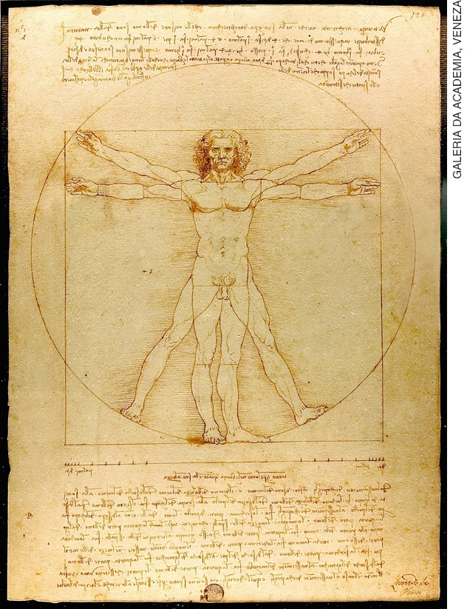
DA VINCI, Leonardo. Homem Vitruviano. c. 1492. Grafite e tinta sobre papel. Galeria da Academia, Veneza, Itália.

Esta imagem foi produzida por Leonardo da Vinci, para ilustrar os estudos que o arquiteto Marcos Vitrúvio Polião (século I a.C.) havia realizado a respeito da proporcionalidade do corpo humano. Vitrúvio demonstrou algumas proporções do corpo humano, como as seguintes: o comprimento dos braços abertos de um homem é igual a sua altura; seu corpo, em posição de cruz, forma um quadrado perfeito; já com os membros em movimento, seu corpo forma uma circunferência (sempre tendo o umbigo como centro de gravidade). Esta obra nos permite identificar características do Renascimento. Assinale a alternativa que contém essas características:

a) Uma nova postura com relação ao conhecimento, que coloca o ser humano como centro do conhecimento e do mundo.
b) Reafirmação do teocentrismo e da imagem do ser humano à semelhança da perfeição divina.
c) Ênfase no conhecimento contemplativo, que busca conhecer o ser humano e a natureza por meio da observação, da crítica e da razão.
d) O desenvolvimento de técnicas de pinturas e esculturas, tornando as artes visuais um campo autônomo em relação a outras áreas do conhecimento, como a matemática, a arquitetura, a física e a medicina.
e) O desenvolvimento da escolástica, que procurava conciliar a fé e a razão nos estudos bíblicos.

Resposta do estudante | a | b | c | d | e
Marque um X no campo em branco abaixo da letra correspondente à resposta correta.

Questão 8
Segundo o historiador Jean Delumeau, em seu livro A civilização do Renascimento, a Reforma protestante foi desencadeada por divergências de cunho político e teológico no interior da Igreja católica. Quais foram as principais críticas apresentadas à Igreja católica por Lutero?

Resposta do estudante
_____________________________________________________________________________________________________________________________________________________________________________________________________________________________________________________________________
_____________________________________________________________________________________________________________________________________________________________________________________________________________________________________________________________________

Questão 9
Leia o texto abaixo e, em seguida, responda ao que se pede.
“É somente na minha pessoa que reside o poder soberano… é somente de mim que os meus tribunais recebem a sua existência e a sua autoridade; a plenitude desta autoridade, que eles não exercem senão em meu nome, permanece sempre em mim, e o seu uso nunca pode ser contra mim voltado; é unicamente a mim que pertence o poder legislativo, sem dependência e sem partilha.”
Resposta do rei francês Luís XIV ao Parlamento de Paris, na sua sessão de 3 de março de 1766. Fonte: Atas do Parlamento de Paris no século XVIII. Disponível em:
<https://gallica.bnf.fr/ark:/12148/bpt6k6241494j/f1.image.texteImage>. Acesso em: 28 ago. 2018.

- A qual contexto político esse documento pertence?
- Que fatores possibilitaram a centralização do poder real na Europa moderna?

Resposta do estudante
_____________________________________________________________________________________________________________________________________________________________________________________________________________________________________________________________________
_____________________________________________________________________________________________________________________________________________________________________________________________________________________________________________________________________
_____________________________________________________________________________________________________________________________________________________________________________________________________________________________________________________________________

Questão 10

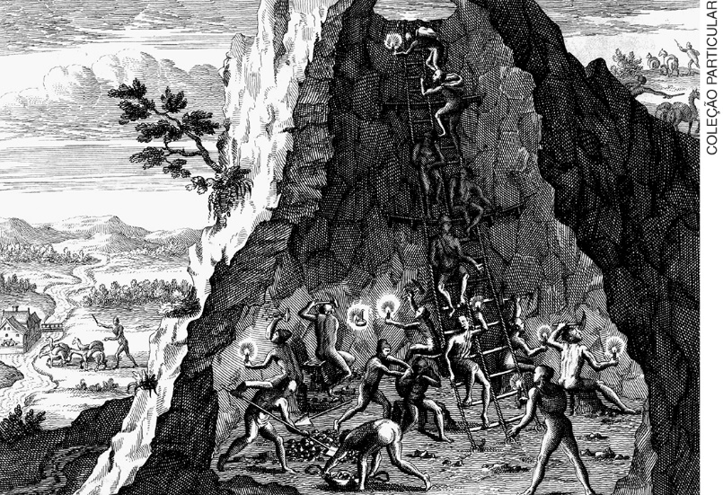
DE BRY, Theodor. Mina em Potosi. 1596. Gravura.

Esta gravura representa uma mina na cidade de Potosí, no Vice-Reino do Peru, caracterizando-se por ser uma das maiores minas de prata do mundo. No século XVI, a Espanha extraiu uma grande quantidade de ouro e prata das suas colônias na América. Desse modo, as regiões colonizadas na América contribuíam com quase 80% de toda a prata em circulação nos mercados europeus no século XVI. Segundo estudiosos, a prata e o ouro explorados na América e o comércio de especiarias foram responsáveis por grande parte do financiamento dos Estados modernos na Europa. Sobre o mercantilismo, responda:

- Quais eram as características do mercantilismo nos diferentes reinos europeus?
- Qual foi a importância do trabalho compulsório no mercantilismo?

Resposta do estudante
_____________________________________________________________________________________________________________________________________________________________________________________________________________________________________________________________________
_____________________________________________________________________________________________________________________________________________________________________________________________________________________________________________________________________
_____________________________________________________________________________________________________________________________________________________________________________________________________________________________________________________________________

